PRESSEMITTEILUNG 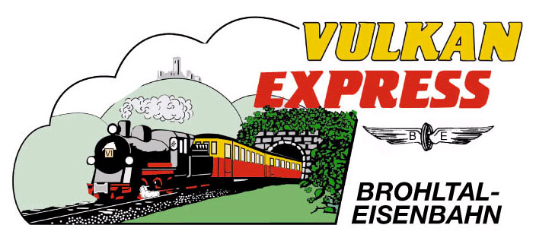
Brohl-Lützing, 22.06.2021

Eine Dampflok geht auf Reisen
Lok 11^{sm} nimmt an der „Fête de la Vapeur“ in Frankreich teil

Noch nie war die Brohltalbahn-Dampflok 11^{sm} auf anderen Gleisen im Einsatz als auf der heimischen Meterspurstrecke zwischen Brohl-Lützing und Kempenich. Mit 115 Jahren tritt die „alte Dame“ in diesen Tagen ihre erste Urlaubsreise nach Frankreich an, um dort an der „Fête de la Vapeur“ teilzunehmen, dem größten Dampffestival Europas.

Eine originale Brohltalerin

1906 wurde die Maschine gemeinsam mit zwei Schwesterloks für die Brohltalbahn gebaut um insbesondere auf der eigentlichen Talstrecke zwischen Brohl und Oberzissen eingesetzt zu werden und schwächere Loks der ersten Betriebsjahre ablösen zu können; das „sm“ in ihrem Namen steht schließlich für „schwere Mallet“.

Diesen Aufgaben kam die Lok bis 1966 zuverlässig nach. Nachdem die Schwesterloks 10^{sm} und 12^{sm} längst abgestellt und verschrottet worden waren, führte für die 11^{sm} die Einführung neuer Dieselloks zur endgültigen Abstellung. Mehrfach zur Verschrottung vorgesehen, konnte sie diesem Schicksal wie durch ein Wunder entgehen und wurde durch die Deutsche Gesellschaft für Eisenbahngeschichte (DGEG) gerettet und in deren Museum in Viernheim ausgestellt. Damit hatte die Lok erstmalig die Brohler Gleise verlassen – aus eigener Kraft gerollt ist sie dort allerdings nie.

1989 gelang es der Interessengemeinschaft Brohltal-Schmalspureisenbahn e.V. (IBS), die Lok als Leihgabe wieder nach Brohl zu überführen und später zurückzukaufen. Nach langen Jahren des Spendensammelns ist es der IBS schließlich 2015 gelungen, die – inzwischen als rollendes Denkmal eingetragene – Lok wieder in Betrieb zu nehmen. Bei den vorhergehenden Testfahrten auf dem Gelände der Lokwerkstatt Malowa in Sachsen-Anhalt wurde der Kessel zwar außerhalb des Brohltals angeheizt, aber auch hier ist die Maschine mangels meterspuriger Gleise nicht eingesetzt worden.

Fête de la Vapeur: Erster Einsatz außerhalb des Brohltals

Schon häufig hat die IBS Gastfahrzeuge befreundeter Bahnen ins Brohltal holen können und Gästen und Einheimischen somit etwas Besonderes bieten können. Bislang noch nie war bislang allerdings ein Brohltalbahn-Fahrzeug anderswo zu bewundern. Ausgerechnet Lok 11^{sm} hat nun die Ehre, beim größten Dampffestival Europas, der „Fête de la Vapeur“ auf der Meterspurbahn in der Somme-Mündung südlich von Calais in Frankreich teilzunehmen.

Vom 02. bis 04. Juli wird die Lok somit zwischen dem SNCF-Anschlussbahnhof Noyelles-sur-Mer und Saint-Valery-sur-Somme sowie auf dem Abschnitt nach Cayeux-sur-Mer bzw. Le Crotoy rund um die Mündung der Somme im Einsatz sein! An beiden Tagen steht die Bespannung etlicher Personenzüge ebenso auf dem Programm wie die Teilnahme an einer großen Parade aller eingesetzten Lokomotiven, welche die 11^{sm} sogar anführen darf!

Die meterspurige Strecke der Chemins de Fer de la Baie de Somme ist in Summe rund 26 km lang und wird – ähnlich wie die Brohltalbahn – seit 1971 ehrenamtlich als Touristikbahn betrieben. Zwar wird Lok 11^{sm} steigungstechnisch dort sicherlich nicht so gefordert wie in der Heimat – mit der Fahrt entlang des Atlantiks bieten sich aber sicherlich ganz neue Reize für Auge und Ohr.

Die „Fête de la Vapeur“ muss coronabedingt in diesem Jahr natürlich deutlich kleiner ausfallen als sonst üblich, eine Anreise lohnt sich aber dennoch. Die IBS freut sich, mit einer ausgewählten, kleinen Mannschaft die Lok und die Brohltalbahn in Frankreich repräsentieren zu können!

Wer sich für die Veranstaltung interessiert, findet unter
www.chemindefer-baiedesomme.fr weiterführende Infos (englisch & französisch).
Am 24./25. Juli wird die Lok dann wieder im Brohltal im Einsatz vor dem „Vulkan-Expreß“ zu erleben sein.

Informationen zur Lok 11^{sm} sowie zum „Vulkan-Expreß“ unter www.vulkan-express.de, buero@vulkan-express.de und Tel. 02636-80303.

Interessengemeinschaft Brohltal-Schmalspureisenbahn e.V.
Kapellenstraße 12
56651 Niederzissen
Telefon 02636-80303
Telefax 02636-80146
E-Mail: buero@vulkan-express.de
www.vulkan-express.de
Facebook: “Brohltalbahn / Vulkan-Expreß”

